Lösungsblatt

Welches Speicherorgan besitzt die jeweilige Blume?
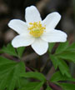 | Buschwindröschen  Erdspross  __________________ | 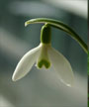 | Schneeglöckchen  Zwiebel  __________________
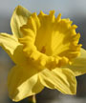 | Märzenbecher  Zwiebel  __________________ | 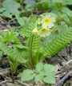 | Schlüsselblume  Erdspross  __________________
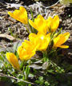 | Krokus  Wurzelknolle  __________________ | 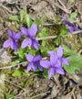 | Veilchen  Erdspross  ________________

